IAP15W205S测试EFT，5V和3.3V工作各5片，均能过+-4500V，无死机或复位现象。
打火机测试，5片，每个IO打10次，均无死机或复位现象。
打静电测试，5片，均能过7KV，拿其中3片打到8KV，IO开始出现损坏。

比较器测试电路如下：
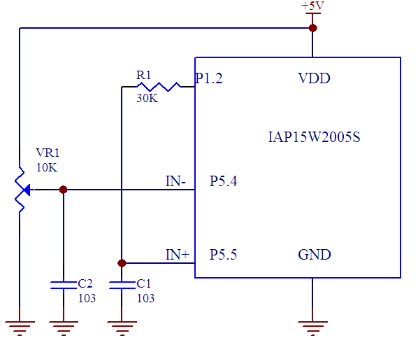
其中，电位器VR1提供可变化的负输入端电压，比较器取反输出P1.2通过R1对C1充电，构成硬件级别振荡。如下描述中，fosc为MCU的主时钟，测试时，为了计算时间，没有说明的，选择20MHZ。

- 如果把C1断开，并且禁止0.1us滤波和延时，禁止中断，则振荡的频率最高，在不同主时钟下有差异：
主时钟： 6MHZ 12MHZ 18.432MHZ 20MHZ 24MHZ 33MHZ
输出频率： 1.50MH| 3MHZ 3MHZ 2.5MHZ 3MHZ 3.3MHZ

- 如果把C1断开，并且允许0.1us滤波，禁止延时，则输出频率为:
主时钟： 6MHZ 12MHZ 18.432MHZ 20MHZ 24MHZ 33MHZ
输出频率： 1.5MH| 1.5MHZ 1.5MHZ 1.67MHZ 1.72MHZ 1.65MHZ

- 如果把C1断开，并且禁止0.1us滤波，测试延时时间如下（主时钟20MHZ）：
延时设置值： 0 10 20 30 40 50 60
输出频率： 2.5MHZ 489KHZ 328KHZ 247KHZ 196KHZ 164KHZ 141KHZ
- 仅仅允许上升沿中断，则能响应上升沿中断。
- 仅仅允许下降沿中断，则不能响应下降沿中断。
- 同时允许上升沿、下降沿中断，则上升沿、下降沿中断均能响应。
- 负输入端切换到内部基准，正常（大约1.28V）。
- 取反输出正常。
- 测试程序如下：

P1M1 DATA 091H ; P1M1.n,P1M0.n =00--->Standard, 01--->push-pull 实际上1T的都一样
P1M0 DATA 092H ; =10--->pure input, 11--->open drain

CMPCR1 DATA 0E6H

CMPEN EQU 080H ; 1: 允许比较器, 0: 禁止,关闭比较器电源
CMPIF EQU 040H ; 比较器中断标志, 包括上升沿或下降沿中断, 软件清0
PIE EQU 020H ; 1: 比较结果由0变1, 产生上升沿中断
NIE EQU 010H ; 1: 比较结果由1变0, 产生下降沿中断
PIS EQU 008H ; 输入正极性选择, 0: 选择内部P5.5做正输入,
; 1: 由ADCIS[2:0]所选择的ADC输入端做正输入.
NIS EQU 004H ; 输入负极性选择, 0: 选择内部BandGap电压BGv做负输入,
;1: 选择外部P5.4做输入.
CMPOE EQU 002H ; 1: 允许比较结果输出到P1.2, 0: 禁止.
CMPRES EQU 001H ; 比较结果, 1: CMP+电平高于CMP-, 0: CMP+电平低于CMP-, 只读

CMPCR2 DATA 0E7H
INVCMPO EQU 080H ; 1: 比较器输出取反, 0: 不取反
DISFLT EQU 040H ; 1: 关闭0.1uF滤波, 0: 允许
LCDTY EQU 000H ; 0~63, 比较结果变化延时周期数

ORG 000H
LJMP MAIN

ORG 00ABH
LJMP CMP_ISR

ORG 100H
MAIN:
MOV P1M1,#0
MOV P1M0,#0x04 ;P1.2 push-pull output

MOV CMPCR1,#0 ;
MOV CMPCR2,#60 ; 比较结果变化延时周期数, 0~63
; ORL CMPCR1,#PIE ; 1: 比较结果由0变1, 产生上升沿中断
; ORL CMPCR1,#NIE ; 1: 比较结果由1变0, 产生下降沿中断
; ORL CMPCR1,#PIS ; 输入正极性选择, 0: 选择外部P5.5做正输入,
; 1: 由ADCIS[2:0]所选择的ADC输入端做正输入.
ORL CMPCR1,#NIS ; 输入负极性选择, 0: 选择内部BandGap电压BGv做负输入,
; 1: 选择外部P5.4做输入.
ORL CMPCR1,#CMPOE ; 1: 允许比较结果输出到P1.2, 0: 禁止
ORL CMPCR2,#INVCMPO ; 1: 比较器输出取反, 0: 不取反
; ORL CMPCR2,#DISFLT ; 1: 关闭0.1uF滤波, 0: 允许
ORL CMPCR1,#CMPEN ; 1: 允许比较器, 0: 禁止,关闭比较器电源

SETB EA

SJMP $

;================== 比较器中断函数 =======================
CMP_ISR:
PUSH PSW
PUSH ACC

ANL CMPCR1,#NOT CMPIF ;清除标志

CPL P1.3 ;有中断,取反P1.3,示波器观察

MOV A,CMPCR1
JNB ACC.0,L_CmpOutLow
CPL P1.4 ;上升沿中断, 取反P1.4
SJMP L_QuitCmpISR

L_CmpOutLow:
CPL P1.5 ;下降沿中断, 取反P1.5

L_QuitCmpISR:
POP ACC
POP PSW
RETI
;================== 比较器中断函数 end ======================

END

